염색 전 피부조직 영상의 구조–색상 분리형 2단계 가상 H&E 생성 및 전슬라이드 영상 재구성
Structure–Color Decoupled Two-stage Virtual H&E Generation and Whole-slide Reconstruction from Unstained Skin Tissue
이영섭¹ · [공동저자]² · [교신저자]¹*
¹[소속 및 학과], ²[공동연구기관] | *Corresponding: [e-mail]
초 록
염색 전 조직 영상 기반 가상 H&E는 신속한 조직 확인 가능성을 제공하지만, 입력에서 관찰되지 않는 세포 구조의 생성과 패치 기반 전슬라이드 영상(WSI)의 색상 불연속이 문제이다. 본 연구에서는 구조 생성과 색상 생성을 분리한 2단계 가상염색 방법을 제안하였다. 1단계는 전역 보정된 1채널 optical density(OD)를 입력받는 CycleGAN으로 H&E 구조 OD를 예측하고, 2단계는 예측 OD만으로 RGB H&E를 생성한다. 0.5 MPP의 2048×2048 패치를 동일 시야의 2.0 MPP, 512×512 입력으로 변환하여 학습하였다. 실제 H&E를 moving, Unstain을 fixed 영상으로 정의하고 조직 마스크 기반 affine ECC 정합을 수행했으며, thumbnail 변환행렬을 level-0 및 2.0 MPP 좌표계로 변환하여 정량평가에 적용하였다. WSI 추론에는 50% overlap과 cosine blending을 적용하고, 배경 마스크를 합성 후 전역적으로 처리하였다. 7명 8개 held-out WSI의 129개 조직 타일에서 정합된 실제 H&E와 비교한 결과, virtual H&E는 입력 Unstain baseline 대비 tissue SSIM 0.118에서 0.149, full PSNR 13.67 dB에서 18.01 dB, LPIPS 0.358에서 0.223, ΔE2000 37.54에서 15.01로 개선되었다. Hematoxylin 공간 상관계수는 0.104에서 0.527로 증가하였다. 평균 tissue-mask IoU는 정합 전 0.829에서 정합 후 0.939로 증가하였다. 또한 seam ratio는 1.158에서 1.033으로 감소하여 타일 경계 초과 불연속이 약 79% 줄었다. 제안 방법은 2.0 MPP 조직학적 표현과 WSI 연속성을 개선했으나, 입력에서 누락된 개별 세포의 진위성을 보장하지 않으므로 외부 코호트 및 병리의사 평가가 추가로 필요하다.
핵심어: Virtual staining, H&E, CycleGAN, optical density, whole-slide image, digital pathology
1. 서론  가상염색은 염색 전 조직에서 H&E와 유사한 영상을 생성하여 염색 시간과 조직 소모를 줄일 가능성이 있다. 그러나 피부조직의 Unstained 영상은 H&E에서 강조되는 핵과 일부 세포 구조를 충분히 포함하지 않으며, 정합된 쌍에도 절편 변형과 국소 오차가 존재한다. 강한 pixel-wise paired loss는 이러한 오차를 학습할 수 있고, 단일 단계 RGB 생성은 구조와 색상 문제를 동시에 해결해야 한다.  본 연구의 목표는 (1) 구조와 색상 생성을 분리하고, (2) 잔여 정합 오차에 강한 cycle consistency를 유지하며, (3) WSI 타일 경계와 배경 불연속을 최소화하는 것이다.  2. 재료 및 방법  Paired Unstained–H&E 피부조직 패치를 case 단위로 train/validation에 분리하였다(seed=42). 원본 0.5 MPP, 2048 px 패치는 동일 물리 시야를 유지하여 2.0 MPP, 512 px로 변환하였다. OD는 영상별 min–max가 아니라 256개 학습 영상으로 보정한 전역 범위를 사용했고, 네트워크 입력은 [−1, 1]로 변환하였다.  Stage 1은 6개 residual block을 갖는 1채널 ResNet CycleGAN이다. 양방향 adversarial 및 cycle/identity loss를 유지하면서 paired L1, SSIM, gradient, background loss를 결합하였다. 이는 구조 정합 정보를 사용하되 작은 registration error에 대한 과의존을 줄이기 위한 구성이다.  Stage 2는 predicted H&E OD 한 채널만 입력받아 RGB H&E를 생성한다. RGB, full-resolution SSIM, gradient, Laplacian, adversarial 및 background loss를 사용하고, bilinear upsampling 뒤 residual detail refinement를 적용하였다. 원본 Unstain 또는 real H&E OD teacher 경로는 사용하지 않았으며 blur 기반 loss도 제외하였다.  • Stage 1 latest checkpoint: epoch 805  • Stage 2 latest checkpoint: epoch 952  • 평가 해상도: 2.0 MPP | 2.1. WSI 생성 및 평가 개요  WSI는 512 px 타일, 256 px overlap(stride 256)으로 추론하였다. 겹침 구간은 flat-centre cosine weight로 합성하고, source-derived background mask는 합성 완료 후 WSI 좌표계에서 한 번만 적용하였다. 조직 픽셀에는 blur를 적용하지 않았으며 pyramidal TIFF는 JPEG quality 95로 저장하였다.  Held-out 7 cases, 8 slides에서 affine registration된 실제 H&E를 기준으로 129개 조직 타일을 평가하였다. SSIM, PSNR, MAE, ΔE2000, LPIPS, stain concentration, gradient correlation, tissue Dice, FID/KID를 계산했다. case-level bootstrap 95% 신뢰구간과 paired Wilcoxon 검정 및 Benjamini–Hochberg 보정을 사용하였다. Registration tissue-mask IoU 0.90을 QC 기준으로 설정하였다.  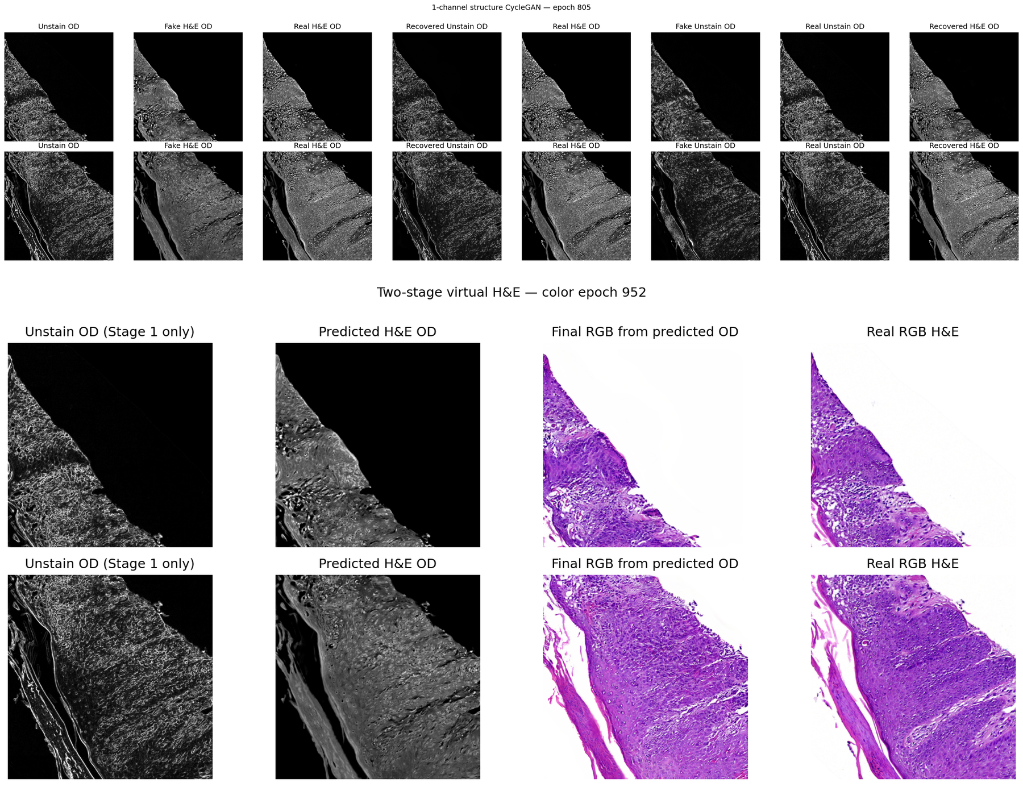  그림 1. Stage 1의 OD 구조 변환(상)과 Stage 2의 predicted OD 기반 RGB H&E 생성(하).

3. Unstain–H&E WSI 정합  동일 검체의 Unstain WSI를 fixed image, 염색 후 H&E WSI를 moving image로 정의하였다. 염색·세척·재스캔 과정에서 발생하는 평행이동, 회전, 배율 변화 및 전단을 보정하기 위해 mask 기반 affine registration을 사용하였다. 정합은 모델 성능평가 이전에 독립적으로 수행했으며, 생성 Virtual H&E에는 변환을 적용하지 않고 real H&E만 Unstain 좌표계로 이동시켰다.  3.1. Thumbnail 및 조직 마스크  각 WSI를 OpenSlide로 읽고 장축 최대 1,000 px의 RGB thumbnail을 생성하였다. 두 영상의 크기가 다르면 흰색 배경으로 중앙 정렬 padding하여 동일 canvas를 만들었다. RGB를 grayscale로 변환하고 5×5 Gaussian smoothing 후 inverse Otsu thresholding으로 tissue mask를 생성하였다.  Unstain과 H&E의 명암 분포 차이를 보완하기 위해 fixed mask에는 Otsu threshold offset {0, 2, 4, 6, 8, 10}을 각각 적용하고, moving tissue area와 로그 면적비가 가장 가까운 후보를 선택하였다. 5×5 morphological closing 2회와 opening 1회를 적용하고, 전체 canvas의 0.05% 미만인 연결성분(최소 16 px)은 제거하였다.  3.2. Affine ECC 최적화  이진 tissue mask를 σ=3으로 완만하게 만든 뒤, 두 마스크의 centroid 차이로 x–y translation을 초기화하였다. OpenCV Enhanced Correlation Coefficient(ECC)를 affine motion model로 최적화하였다. 종료 조건은 최대 500 iteration 또는 ΔECC<10⁻⁷이며, ECC 내부 Gaussian filter size는 5를 사용하였다. 최종 2×3 inverse warp는 역행렬을 취해 moving H&E→fixed Unstain 방향의 3×3 homogeneous transform으로 저장하였다.  Affine model은 translation뿐 아니라 rotation, anisotropic scale 및 shear를 포함한다. Held-out 영상에서 회전 범위는 −3.00°–0.88°, scale-x는 1.000–1.013, scale-y는 0.999–1.018이었다.  3.3. Level-0 및 목표 MPP 좌표변환  Thumbnail 정합행렬에는 각 WSI의 원본 크기와 center-padding offset을 역으로 반영하여 level-0 full-resolution H&E→Unstain 행렬을 계산하였다. 평가 시에는 fixed/moving WSI의 실제 MPP를 이용하여 다음과 같이 2.0 MPP raster 좌표계로 변환하였다.  M₂.₀ = S_fixed · M_level-0 · S_moving⁻¹  Real H&E RGB에는 bilinear interpolation을 적용하고, 유효영역 mask에는 nearest-neighbor interpolation을 적용하였다. 이동 후 canvas 밖 영역은 흰색으로 채우고, valid mask 밖의 픽셀은 모든 paired metric에서 제외하였다. 행렬, 원본 크기, MPP, affine parameter와 품질지표는 slide별 JSON으로 저장하였다. | 3.4. 정합 품질관리  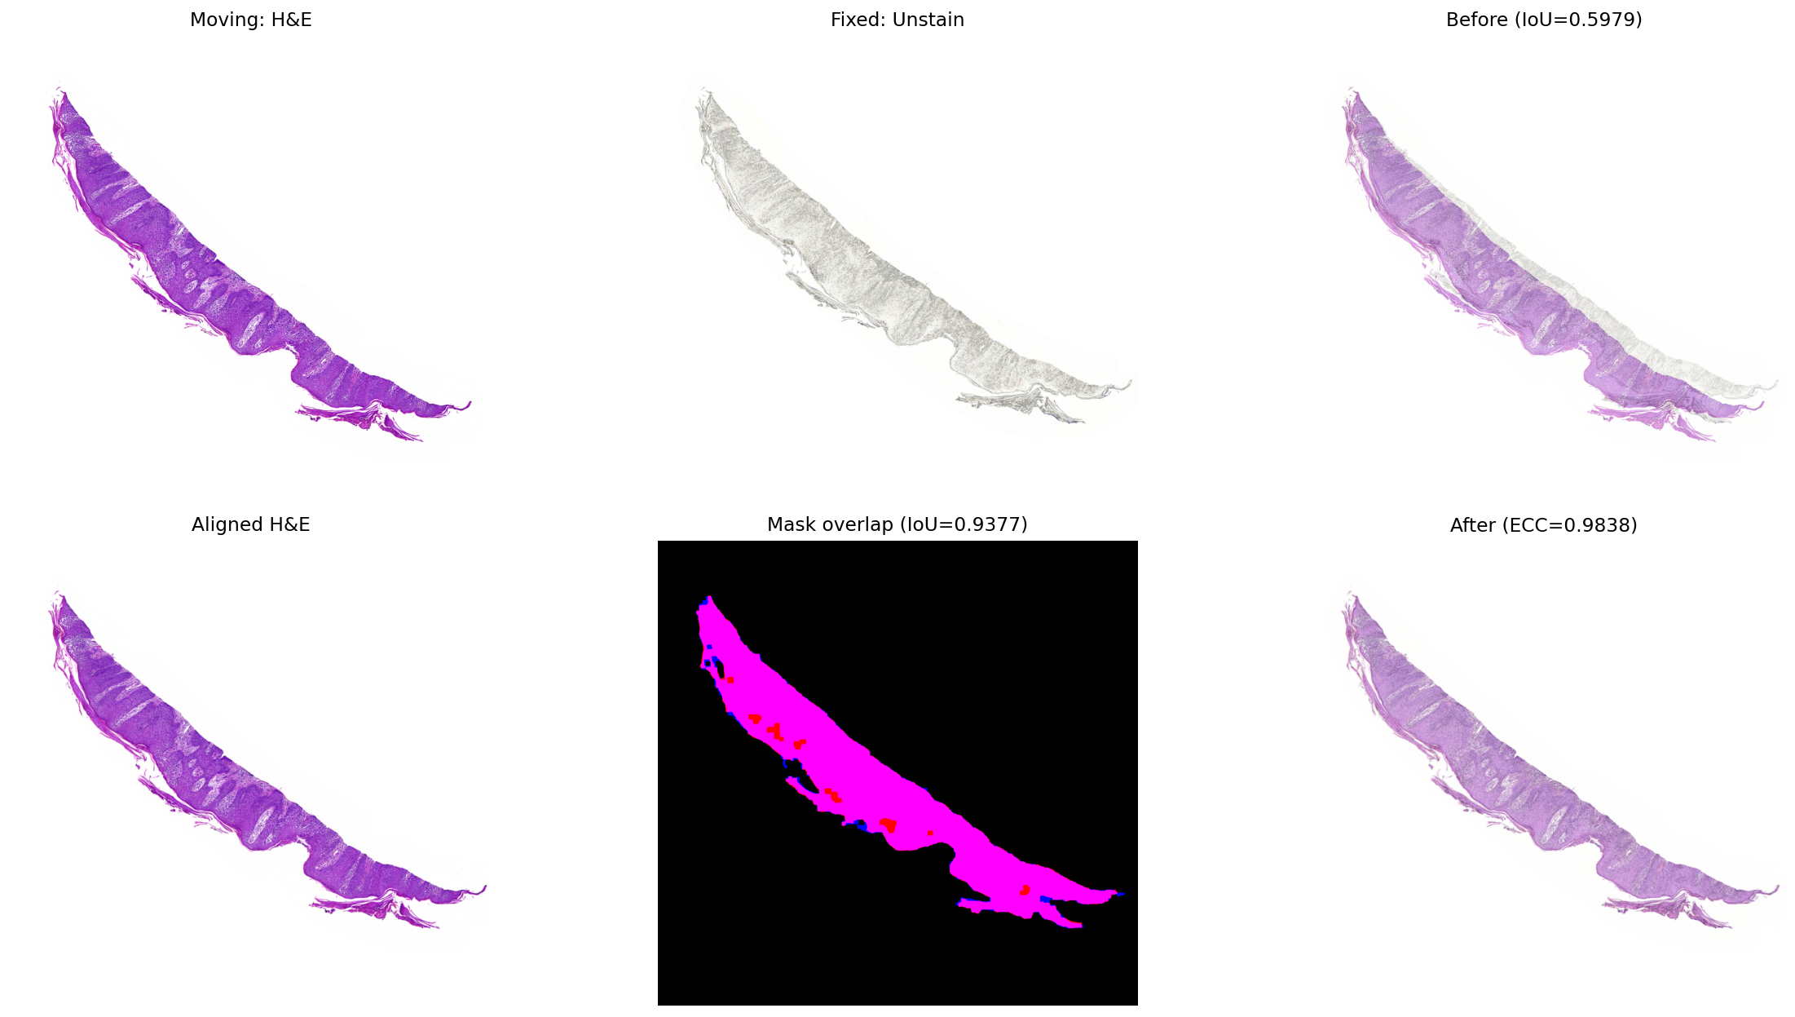  그림 2. 대표 WSI 정합. Moving H&E, fixed Unstain, 정합 전 중첩, aligned H&E, mask overlap 및 정합 후 중첩을 순서대로 표시하였다.  Slide IoU 전 IoU 후 ECC QC  MD22-04155(A1-2) 0.718 0.946 0.992 Pass  MD22-04167(B1-2) 0.849 0.972 0.989 Pass  MD22-04169(B1-2) 0.849 0.970 0.994 Pass  MD22-4228(A1-3) 0.904 0.953 0.985 Pass  WC21-01351(A1-2) 0.919 0.930 0.962 Pass  WC21-01356(B1-1) 0.933 0.939 0.978 Pass  WC21-01356(B1-2) 0.863 0.868 0.937 Fail  WC21-01958(A1-1) 0.598 0.938 0.984 Pass  평균 0.829 0.939 0.978 7/8  표 1. Held-out WSI별 affine registration 성능. QC 기준: mask IoU after ≥0.90.  Held-out 8개 WSI의 평균 mask IoU는 0.829±0.115에서 0.939±0.033으로 증가했고, 평균 ECC score는 0.978±0.019였다. WC21-01958(A1-1)은 IoU가 0.598에서 0.938로 가장 크게 개선되었다. WC21-01356(B1-2)는 정합 후 IoU가 0.868로 QC 기준 0.90을 충족하지 못했다.  평가 결과는 (1) 전체 8개 WSI 분석과 (2) registration QC-pass 7개 WSI sensitivity analysis로 분리해 저장하였다. ECC가 높더라도 mask IoU가 낮으면 구조적으로 잘못 정렬될 수 있으므로 두 지표를 함께 확인하였다. Affine registration은 전체 조직 형태의 차이를 보정하지만 절편 과정에서 발생한 국소 비선형 변형이나 실제 세포 소실은 복원하지 못한다.  정합 파이프라인: H&E/Unstain thumbnail → center padding → stain-independent tissue mask → centroid translation initialization → affine ECC → thumbnail-to-level-0 matrix conversion → target-MPP warp → valid-mask 및 IoU/ECC QC

4. 가상염색 결과  8개 WSI 모두 추론에 성공하였다. Virtual H&E는 baseline보다 색상·지각적 유사도와 hematoxylin 공간 분포가 개선되었다. Tissue SSIM, coarse SSIM, PSNR, MAE, ΔE2000, LPIPS, H spatial correlation과 tissue Dice의 case-paired 개선은 FDR 보정 후 q≈0.022였다. FID는 232.71에서 106.80, KID는 0.1393에서 0.0357로 감소하였다.  지표 Baseline Virtual H&E  Full RGB SSIM ↑ 0.518 0.527  Tissue SSIM ↑ 0.118 0.149  Coarse SSIM ↑ 0.537 0.582  Full PSNR ↑ 13.67 dB 18.01 dB  Tissue ΔE2000 ↓ 37.54 15.01  LPIPS ↓ 0.358 0.223  H spatial corr. ↑ 0.104 0.527  Tissue Dice ↑ 0.864 0.963  표 2. 2.0 MPP held-out case-level 성능. Baseline은 경쟁 모델이 아니라 입력 Unstain RGB이다.  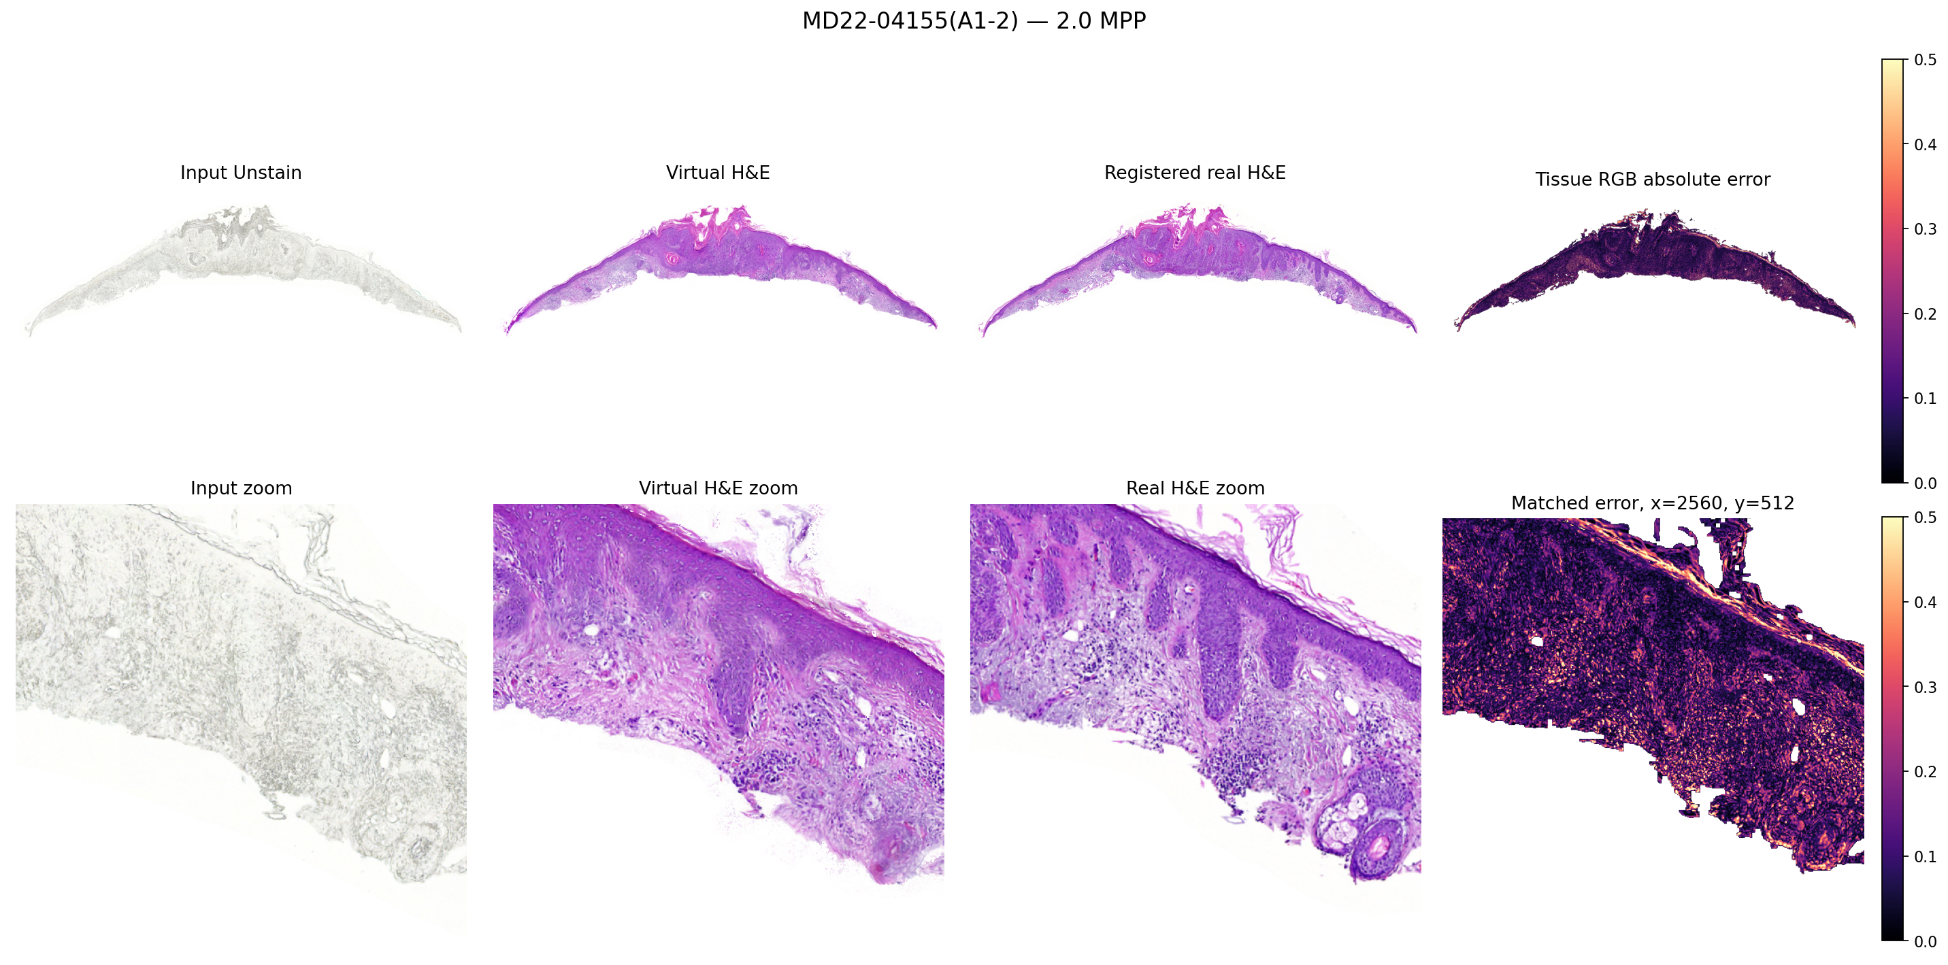  그림 3. 대표 WSI의 Unstain 입력, virtual H&E, 정합 real H&E 및 조직 영역 오차.  Registration QC는 8개 중 7개가 통과했으며, WC21-01356(B1-2)는 mask IoU 0.868로 sensitivity analysis에서 제외 대상으로 표시하였다. 따라서 전체 결과와 QC-pass 결과를 함께 보고해야 한다. | 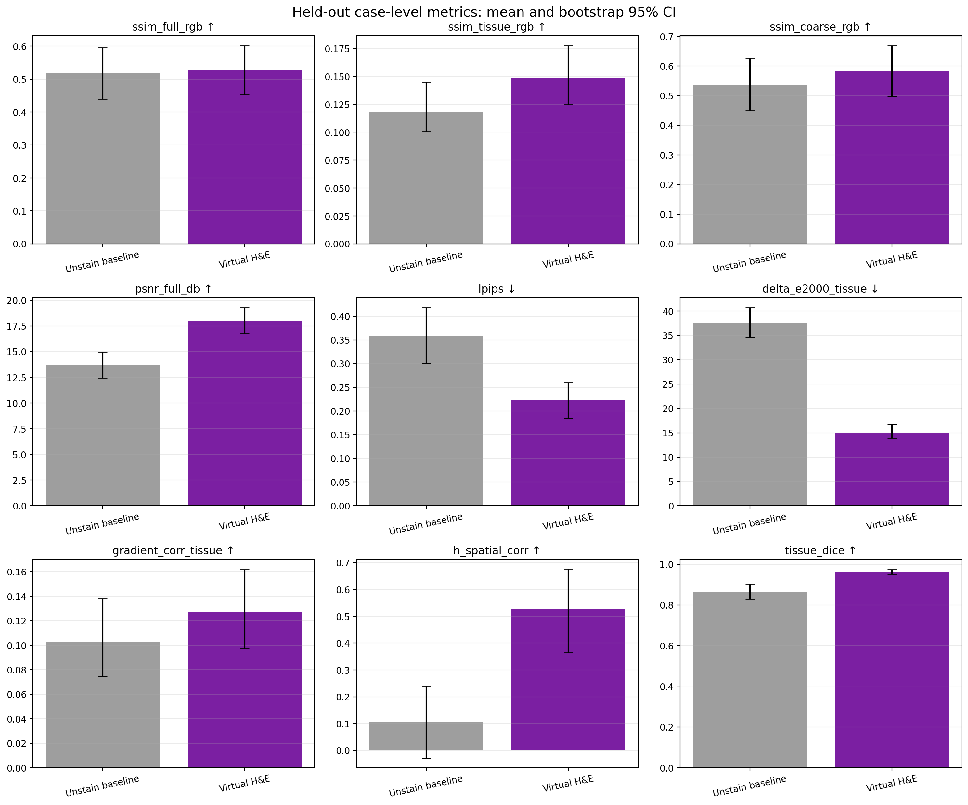  그림 4. Held-out case-level 평균과 bootstrap 95% 신뢰구간.  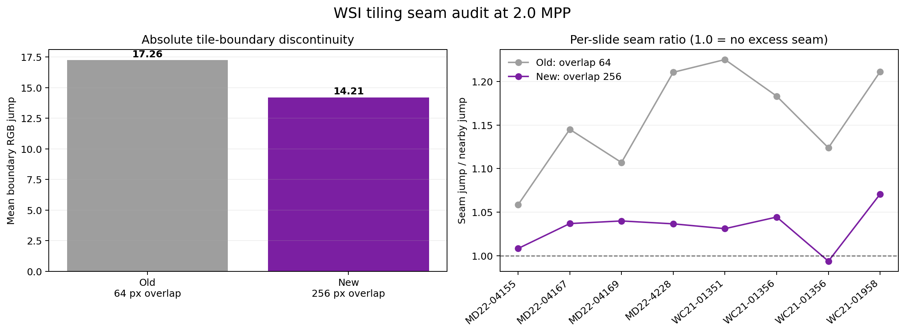  그림 5. 50% overlap cosine blending 적용 전후의 WSI seam 분석.  5. 고찰  Stage 1/2 분리는 구조적 OD 생성과 H&E 색상 생성을 서로 다른 목적함수로 최적화할 수 있게 했다. 50% overlap은 추론량을 약 3배 증가시키지만 seam ratio를 1.158에서 1.033으로 낮춰 타일 경계 초과 불연속을 약 79% 감소시켰다. Full grayscale SSIM은 0.502에서 0.495로 소폭 감소했고 Laplacian energy error도 악화되어, 세포 수준 고주파 표현에는 추가 개선이 필요하다.  Tissue SSIM은 0.149로 full SSIM보다 낮았다. 이는 tissue-only metric이 잔여 registration error와 절편 간 구조 차이에 민감하기 때문이다. 반대로 배경이 포함된 SSIM만 사용하면 성능이 과대평가될 수 있다. 또한 생성된 세포 형태가 plausible하더라도 입력에 없는 개별 세포의 실제 존재를 증명하지는 않는다.  6. 결론  제안한 구조–색상 분리형 2단계 모델은 2.0 MPP에서 Unstained 피부조직을 조직학적 virtual H&E로 변환하고 WSI 연속성을 개선하였다. 향후 외부 코호트, 고해상도 핵 검출 일치도, 병리의사 blinded reader study 및 downstream 조직분할·병변분류 검증이 필요하다.  참고문헌.  [1] Zhu JY, et al. Unpaired Image-to-Image Translation Using Cycle-Consistent Adversarial Networks. ICCV, 2017.  [2] Wang Z, et al. Image Quality Assessment: From Error Visibility to Structural Similarity. IEEE TIP, 2004.  [3] Zhang R, et al. The Unreasonable Effectiveness of Deep Features as a Perceptual Metric. CVPR, 2018.  [4] Heusel M, et al. GANs Trained by a Two Time-Scale Update Rule Converge to a Local Nash Equilibrium. NeurIPS, 2017.

